PRAKTIKUM SISTEM OPERASI

MODUL 12
LINUX DAN WINDOWS


Oleh:

Zhafir Zaidan Avail 2311104059

PROGRAM STUDI S1 REKAYASA PERANGKAT LUNAK
DIREKTORAT KAMPUS PURWOKERTO
UNIVERSITAS TELKOM
2026
JURNAL/TP

- Soal 1
[10 Poin] Jelaskan dengan bahasa sendiri, apa itu Sistem Operasi?
Sistem operasi adalah perangkat lunak yang berfungsi mengatur seluruh sumber daya komputer serta menjadi penghubung antara pengguna dengan perangkat keras agar komputer dapat digunakan untuk menjalankan berbagai aplikasi.
- Soal 2
[25 Poin] Buka dxdiag pada kolom search windows, dan jawab pertanyaan berikut! [5 Poin] Sertakan Screenshot!
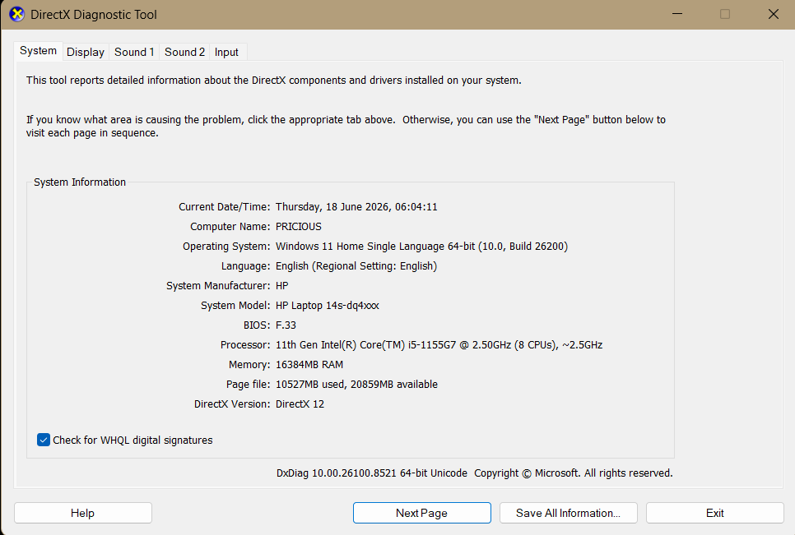
- [5 Poin] Windows apakah yang diinstal?
- [5 Poin] Berapa bit Windows yang diinstall?
64 bit
- [5 Poin] Berapa kecepatan processor yang digunakan?
- [5 Poin] Grafik yang digunakan versi berapa? Apakah sudah sesuai dengan spesifikasi rekomendasi pada modul?
- [10 Poin] Apa kelebihan dari windows yang terpasang sekarang? Sebutkan versi berapa windows terbaru saat ini!
Windows yang saya gunakan memiliki antarmuka yang mudah digunakan, mendukung banyak aplikasi, serta memiliki fitur keamanan yang baik. Berdasarkan Modul 12, Windows 10 memiliki fitur Windows Hello, virtual desktop, browser bawaan, dan fitur asisten personal.
Pada saat ini versi client terbaru adalah Windows 11
- [25 Poin] Buka virtualbox, dan jawab pertanyaan berikut! [5 Poin] Sertakan Screenshot!
- [5 Poin] Linux apakah yang diinstall?
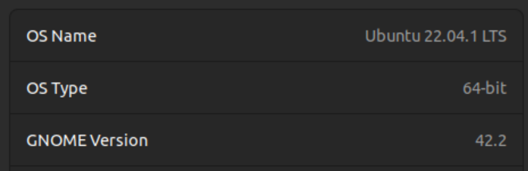
- [5 Poin] Berapa bit Linux yang diinstall?


- [5 Poin] Berapa ukuran hard disk virtual mesin?
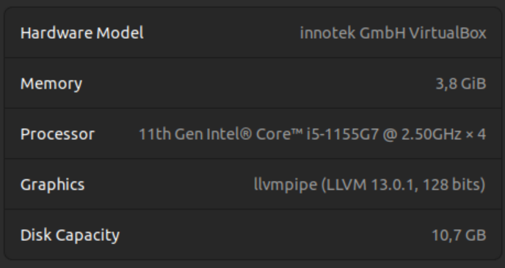

- [5 Poin] Terdapat berapa buah partisi pada hard disk?
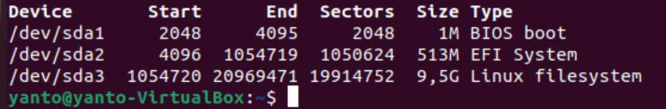
- [10 Poin] Linux memiliki berbagai jenis, sebutkan 5 jenis linux distro!
• Ubuntu
• Debian
• Fedora
• Linux Mint
• OpenSUSE
- [10 Poin] Anda sudah mengenal dan menggunakan 3 jenis sistem operasi pada praktikum ini, sebutkan sistem operasi tersebut!
• Windows 10.
• Ubuntu 18.04.
• Xinu
- [10 Poin] Setelah mengenal 3 jenis sistem operasi tersebut, menurut Anda sistem operasi mana yang lebih mudah digunakan? Jelaskan argumentasi Anda!
Menurut saya Windows lebih mudah digunakan karena memiliki antarmuka grafis yang sederhana, kompatibilitas perangkat lunak yang tinggi, serta banyak digunakan sehingga lebih mudah mencari referensi dan solusi apabila terjadi masalah. Selain itu, Windows memiliki fitur-fitur yang memudahkan pengguna seperti Windows Hello dan Virtual Desktop.

